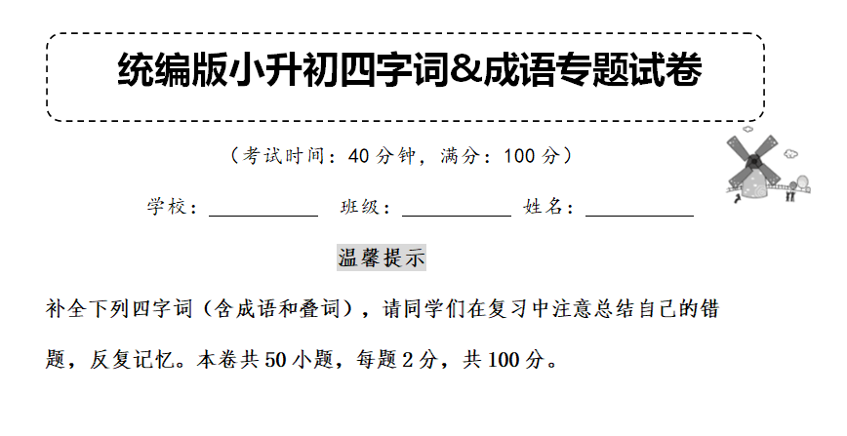
1．遍地（ ） 动人（ ） （ ）宿儒 （ ）子衿
2．蜇伏（ ） 水波（ ） （ ）细语 （ ）乐道
3．不紧（ ） 豁然（ ） （ ）散发 （ ）而止
4．异口（ ） 与众（ ） （ ）一滴 （ ）常态
5．左邻（ ） 郁郁（ ） （ ）大波 （ ）旧景
6．全身（ ） 源源（ ） （ ）后己 （ ）变色
7．舍近（ ） 出言（ ） （ ）俱寂 （ 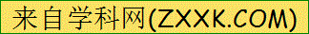 ）辘辘
8．业精（ ） 奔走（ ） （ ）倒置 （ ）采烈
9．类型（ ） 悄无（ ） （ ）驾雾 （ ）盈盈
10．个性（ ） 魂牵（ ） （ ）君故 （ ）一和
11．永驻（ ） 挑肥（ ） （ ）盘绕 （ ）叠嶂
12．灰心（ ） 有气（ ） （ ）鼻息 （ ）花落
13．风雨（ ） 抱头（ ） （ ）望外 （ ）意料
14．湖水（ ） 有所（ ） （ ）糊糊 （ ）北归
15．令人（ ） 严阵（ ） （ ）不到 （ ）六臂
16．不顾（ ） 闪烁（ ） （ ）进犯 （ ）聚散
17．端端（ ） 享有（ ） （ ）如簧 （ ）深意
18．碧波（ ） 悲愤（ ） （ ）而飞 （ ）窠臼
19．身强（ ） 豁然（ ） （ ）不晓 （ ）行云
20．乱作（ ） 娓娓（ ） （ ）神疲 （ ）有偶
21．唯利（ ） 锦绣（ ） （ ）抵百 （ ）风清
22．满腔（ ） 惟妙（ ） （ ）不闻 （ ）顶天
23．波纹（ ） 月光（ ） （ ）为阴 （ ）闪闪[来源:学科网]
24．身体（ ） 升腾（ ） （ ）如飞 （ ）搏杀
25．龙马（ ） 张口（ ） （ ）兰香 （ ）置腹
26．华星（ ） 粗细（ ） （ ）韵事 （ ）无为
27．不知（ ） 夏热（ ） （ ）点睛 （ ）悚然
28．自言（ ） 万载（ ） （ ）至终 （ ）澎湃
29．千辛（ ） 田地（ ） （ ）暮想 （ ）春来
30．舐犊（ ） 不长（ ） （ ）连城 （ ）黄花
31．披星（ ） 临危（ ） （ ）世族 （ ）玩乐
32．惊涛（ ） 斗志（ ） （ ）相爱 （ ）加点[来源:学科网ZXXK]
33．乐极（ ） 楚楚（ ） （ ）五帝 （ ）益善
34．百花（ ） 旦旦（ ） （ ）淑女 （ ）自缚
35．鸟语（ ） 恩恩（ ） （ ）欲仙 （ ）杀绝
36．一团（ ） 高高（ ） （ ）男女 （ ）如画
37．逆风（ ） 束手（ ） （ ）兰质 （ ）无路
38．汗如（ ） 枉费（ ） （ ）白雪 （ ）见肘
39．雨过（ ） 白雪（ ） （ ）曲曲 （ ）悯人
40．寥寥（ ） 一拥（ ） （ ）繁茂 （ ）结队
41．救命（ ） 出类（ ） （ ）小怪 （ ）彬彬
42．高原（ ） 好谋（ ） （ ）谈兵 （ ）似海
43．勤学（ ） 四蹄（ ） （ ）日上 （ ）撞撞
44．明察（ ） 炉火（ ） （ ）缤纷 （ ）挣扎
45．喻之（ ） 振振（ ） （ ）澎湃 （ ）不屈
46．后羿（ ） 小心（ ） （ ）中华 （ ）相处[来源:Zxxk.Com]
47．遵纪（ ） 开卷（ ） （ ）虎咽 （ ）荡漾[来源:学科网ZXXK]
48．舍本（ ） 六畜（ ） （ ）成裘 （ ）鸟语
49．聪明（ ） 十年（ ） （ ）不苟 （ ）可陈
50．落地（ ） 简简（ ） （ ）豪杰 （ ）正茂
【参考答案】
1．遍地开花 动人心弦 老师宿儒 青青子衿
2．蜇伏不动 水波映月 低声细语 津津乐道
3．不紧不慢 豁然开琅 披头散发 适可而止
4．异口同声 与众不同 一点一滴 一反常态
5．左邻右舍 郁郁葱葱 轩然大波 梦回旧景
6．全身披甲 源源不断 先人后己 勃然变色
7．舍近求远 出言不逊 万籁俱寂 饥肠辘辘
8．业精于勤 奔走相告 本末倒置 兴高采烈
9．类型多变 悄无声息 腾云驾雾 春水盈盈
10．个性鲜明 魂牵梦绕 但为君故 一唱一和
11．永驻人间 挑肥拣瘦 如蛇盘绕 重峦叠嶂
12．灰心丧气 有气无力 仰人鼻息 笑谈花落
13．风雨同舟 抱头鼠窜 喜出望外 出人意料
14．湖水碧绿 有所作为 迷迷糊糊 大雁北归
15．令人担忧 严阵以待 意想不到 三头六臂
16．不顾一切 闪烁其词 大举进犯 泡沫聚散
17．端端正正 享有盛誉 巧舌如簧 别有深意
18．碧波荡漾 悲愤交加 不翼而飞 不落窠臼
19．身强体壮 豁然开朗 无人不晓 响遏行云
20．乱作一团 娓娓而谈 力倦神疲 无独有偶
21．唯利是图 锦绣河山 以一抵百 日暖风清
22．满腔怒火 惟妙惟肖 充耳不闻 立地顶天
23．波纹粼粼 月光如银 张袂为阴 泪光闪闪
24．身体矫健 升腾跌宕 健步如飞 浴血搏杀
25．龙马精神 张口结舌 桂馥兰香 推心置腹
26．华星秋月 粗细各异 风流韵事 碌碌无为
27．不知不觉 夏热握火 画龙点睛 毛骨悚然
28．自言自语 万载千秋 自始至终 心潮澎湃
29．千辛万苦 田地龟裂 朝思暮想 冬去春来
30．舐犊之爱 不长不短 价值连城 昨日黄花
31．披星戴月 临危不俱 簪缨世族 吃喝玩乐
32．惊涛拍岸 斗志昂扬 相亲相爱 文不加点
33．乐极生悲 楚楚作态 三皇五帝 多多益善
34．百花齐放 旦旦而伐 窈窕淑女 作茧自缚
35．鸟语花香 恩恩相报 飘飘欲仙 赶尽杀绝
36．一团和气 高高大大 饮食男女 江山如画
37．逆风飞行 束手就擒 蕙心兰质 走投无路
38．汗如雨下 枉费心机 阳春白雪 捉襟见肘
39．雨过天晴 白雪茫茫 弯弯曲曲 悲天悯人
40．寥寥无几 一拥而上 春树繁茂 成群结队
41．救命之恩 出类拔萃 大惊小怪 文质彬彬
42．高原风雪 好谋善断 纸上谈兵 春深似海
43．勤学好问 四蹄生风 蒸蒸日上 跌跌撞撞
44．明察秋毫 炉火纯青 落英缤纷 垂死挣扎
45．喻之以理 振振有词 汹涌澎湃 坚强不屈
46．后羿射日 小心翼翼 振兴中华 和睦相处[来源:Zxxk.Com]
47．遵纪守法 开卷有益 狼吞虎咽 春光荡漾
48．舍本逐末 六畜兴旺 集腋成裘 花香鸟语
49．聪明活泼 十年树木 一丝不苟 乏善可陈
50．落地生根 简简单单 英雄豪杰 风华正茂

